附件3
漫画人物背景介绍
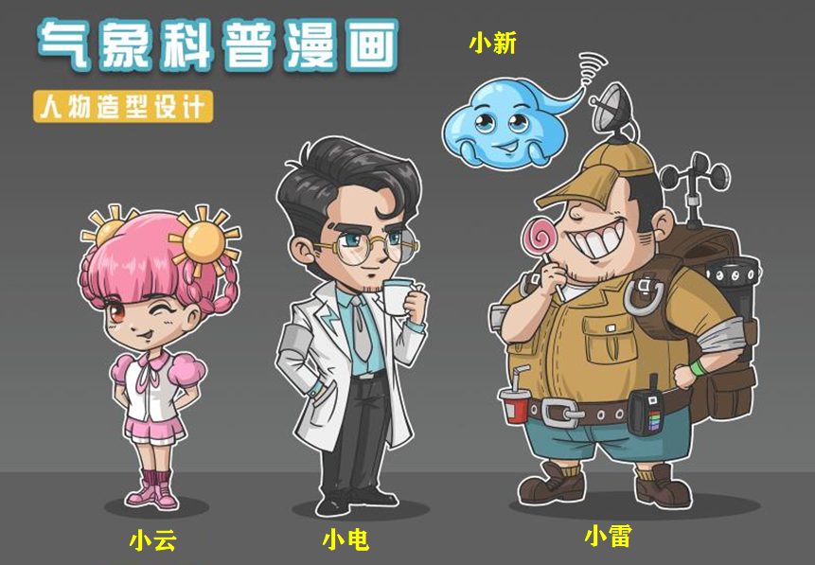
1．人物—小电（解决问题的角色）
小电是气象学的博士，高级工程师，他年纪稍长一些，约35岁，长期工作在气象科研的第一线，极其认真、冷静、工作效率极高，但小电还有点木讷。整个团队在遇到气象问题时，是解决问题的角色。
2.人物—小云（制造问题的角色）
小云是一名学生，从小对气象知识特别感兴趣，属于好奇宝宝类型，十分的活泼、可爱、好问好学，是整个故事的主角，整个故事情节将围绕她的日常生活来展开。在团队中，属于制造问题的角色，并最终通过某种方法学习并解决问题。
3.人物—小雷（营造气氛的角色）
小雷是个大胖子，拥有最全的气象设备，相当于一个气象百宝箱。小雷性格天生少根筋，大大咧咧，比较憨厚老实，成天没心没肺的只顾吃喝，所以长成了一个大胖子。但他能提供你需要的任何气象设备，是最可靠的伙伴，能在你迷路或气象灾害来临前，提前预警，救人与危难。
4.萌宠—小新（营造气氛的角色）
小新是小云的宠物，性格比较呆萌、可爱、幽默，在整个团队中，属于调味剂，渲染整个团队的气氛，使故事情节不至于那么严肃枯燥。

